Инсталяция самого плагина не представляет никаких проблем. Все что будет нужно, это установить MediaPortal Stable Release Version 0.2.2.0. В принципе подробная инструкция как ставить МедиаПортал есть на сайте. Там же можно найти ответы на вопросы относительно работы и настройки оного. Огромная просьба не задавать вопросы по работе МедиаПортала. Я готов обсуждать только вопросы самого плагина. Тем не менее, я попытаюсь вкратце изложить нехитрые шаги по установке Медиапортала в минимальном виде, достаточном для использования нашего плагина.

Что нам потребуется по-минимуму:
- CPU: 1.4 GHz
- Memory: 256MB RAM
- Harddisk: ~200 MB свободного места
- VGA: DX9 compatible videocard with at least 64MB of video memory

Наличие пульта дистанционного управления значительно облегчает жизнь типичных телезрителей. Вам не прийдется бегать к компьютеру чтобы переключить канал, и т.п. Если он у вас поставлялся с компьютером, вам повезло и вы наконец-то найдете ему применение. Если его нет – его можно прибрести практически в любом шопе за 20-30 евродолларов. Отзывается на “MCE compatible remote”. Есть еще извращенцы вроде меня, которых раздражает присутствие еще одного пульта. Для таких товарищей предусмотрен вариант обучить медиапортал на понимание любого другого пульта ДУ. Смотрим внимательно на плагин “MCE Replacement Plugin”

В качестве операционной системы подойдет любая из семейтва Windows начиная с Win2000. Windows MCE 2005 RU2 позволит вам использовать все возможности Медиапортала, однако никак не улучшит работу WEBTELEK+ плагина. Возможности MediaPortal неограничены практически ничем кроме фантазии ее разработчиков. За деталями милости просим на форум и страницы сайта www.team-mediaportal.com

Далее

- Ставим Microsoft .NET Framework 1.1 with SP1 and Microsoft .NET Framework 2
- Ставим DirectX 9.0c
- Ставим Windows Media Player 10
- Доставляем с сайта мелкомягких все апдейты для вашего компьютера.

Ну теперь можно ставить сам софт.
- Идем на www.team-mediaportal.com и тянем MediaPortal Stable Release Version 0.2.2.0.
- Устанавливаем его. Я надеюсь вам не составит труда тыцнуть мышкой пару раз во время инсталяции. Ничем не сложнее любой другой программы.
- Теперь ставим webtelek plugin. Если Mediaportal установлен в директорию по-умолчанию, то просто жмем на ОК во время инсталяции и все. Иначе укажите где вы поставили медиапортал.

Тепеь запускаем MediaPortal Setup, выбираем там Плагины. Находим наш плагин. Тыцаем по нему правой кнопкой Выбираем Enable и “Listed in Home”. Жмакаем на Configuration.

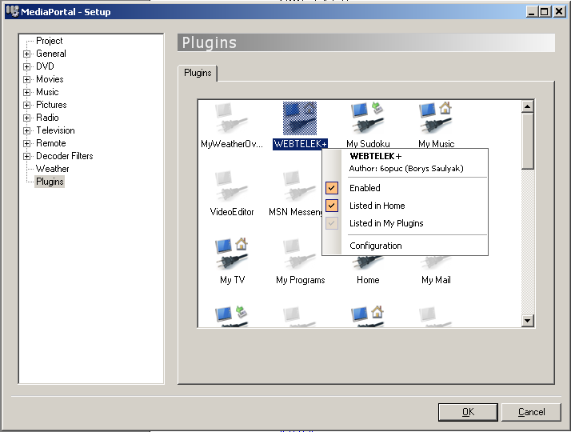

В появившемся окошке вводим свои данные

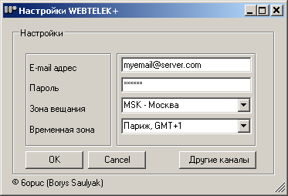

Жмем на ОК, и еще раз на ОК.

Ну вот и все. Запускаем MediaPortal. Далее все интуитивно понятно и не требует обьяснений. :-)

WBR,
6opuc

